Tjedan cjeloživotnog učenja
Tjedan cjeloživotnog učenja je nacionalna obrazovna kampanja koja na jednostavan način, na temelju izravnih obraćanja građanima, potiče ostvarenje ideje o promoviranju učenja i obrazovanja.
Tjedan cjeloživotnog učenja UNESCO-ova je inicijativa pokrenuta 1999. godine, a svake godine obilježava se u brojnim zemljama na svim kontinentima
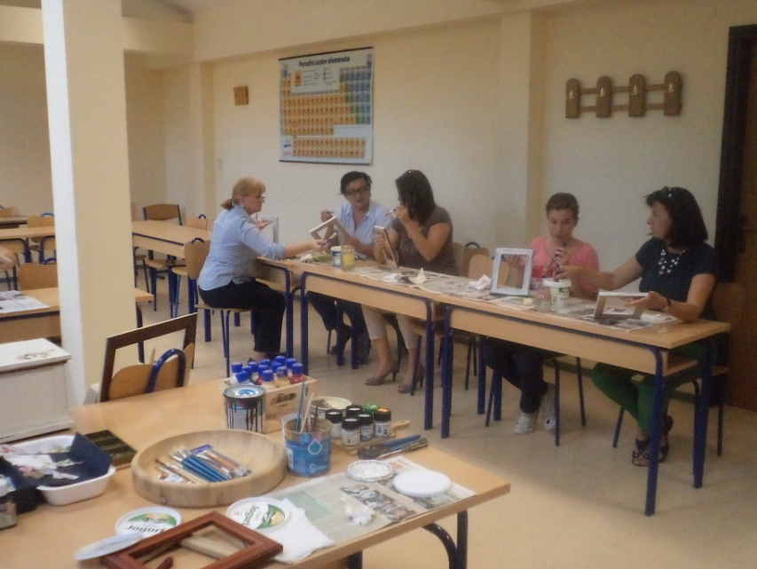
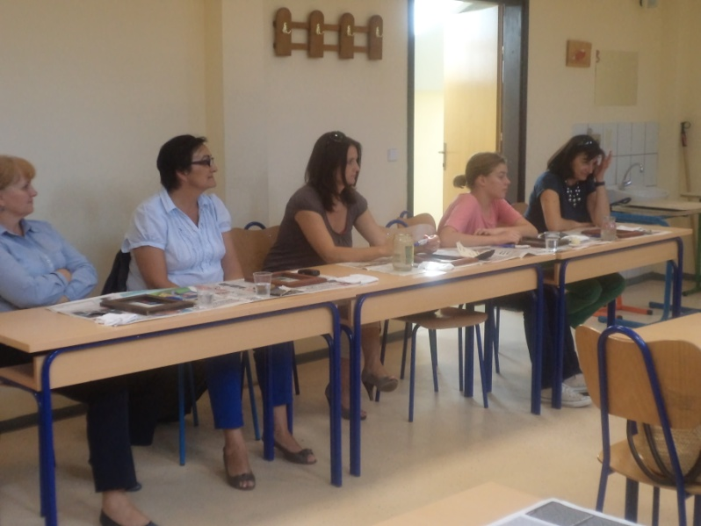
kako bi se senzibilizirala javnost za cjeloživotno učenje, promicala kultura učenja te potaknula osobna motivacija.
Upravo u Tjednu cjeloživotnog učenja Agencija za strukovno obrazovanje i obrazovanje odraslih u suradnji s partnerima razvija projekt s događanjima u svim dijelovima Republike Hrvatske, koji će građanima omogućiti upoznavanje s mogućnostima obrazovanja i učenja.

27. rujna 2012. u našoj školi je održana jedna od radionica vezanih za cjeloživotno učenje pod nazivom „Tehnike obrade drva : SHABBY CHIC (pohaban izgled) i DECOUPAGE (salvetna tehnika)“. Radionicu je vodila profesorica Branka Čuljak. Posječenost radionice je bila iznenađujuće dobra, a posjetitelji jako zadovoljni.

Posjet Vukovaru – 16. 11. 2012.

Povodom obilježavanja „Dana sjećanja na žrtvu Vukovara 1991. god.“ učenici 2.a razreda posjetili su neka od memorijalnih postaja herojskog otpora u Vukovaru. U pratnji učenika su bile nastavnice I. Majer-Talanga i B. Čuljak.
Prvo su posjetili Spomen dom hrvatskih branitelja na Trpinjskoj cesti. Zgrada ima oblik čvrsto stisnute šake, koja simbolizira snagu obrane Vukovara. Postav audio i vizualne građe smješten je u prostor koji podsjeća na labirint. Tenk koji je smješten ispred doma probudio je zanimanje kod učenika.
Posjet Spomen domu i masovnoj grobnici na Ovčari uvijek nosi isto pitanje – zašto? Hangar pretvoren u mračni prostor na čijim zidovima su fotografije svih 200 žrtava. Svakih 30 sekundi one se poput zvijezda naizmjenično pale i gase. Na mjestu masovne grobnice svaki je učenik zapalio svijeću.
U pastoralnom centru sv. Bone pater franjevačkog samostana održao je predavanje o stradanju Vukovara. Nakon toga je slijedio dokumentarni film. U crkvu sv. Filipa i Jakova učenici su se upoznali s poviješću crkve i njezinim razaranjem i obnovom. Najviše ih se dojmio kip teško oštećen za vrijeme agresije „Ranjeni Isus“ koji je u Osijeku 7. 6. 2003. god. blagoslovio papa Ivan Pavao II.
Memorijalno groblje u Vukovaru najveća je masovna grobnica u Europi nakon II. Svjetskog rata. Bjelina 938 mramornih križeva dovoljno govori. Brončani spomenik s vječnom vatrom govori da se uvijek trebamo sjećati da su tu pokopane generacije Vukovara i svih krajeva Hrvatske.
Zadnja je postaja bila vukovarska vojarna. Ona danas više nije u funkciji, nego sadržava edukacijski i izložbeni prostor oružja korištenog u Domovinskom ratu. Učenici su s oduševljenjem isprobali neka od mnogobrojnih u ratu napravljenih vojnih vozila. Nazočni časnik održao je zanimljivu demonstraciju o opasnosti minsko-eksplozivnih sredstava.
Dio slobodnog vremena učenici su iskoristili u šetnji uz Dunav, rijeku koja spaja nekoliko europskih država. Dunav opjevan u pjesmama, ali i svjedok tragedije tog 18. studenog 1991. godine. Danas je on nijemi svjedok pobjedi života.

Ivanka Majer-Talanga

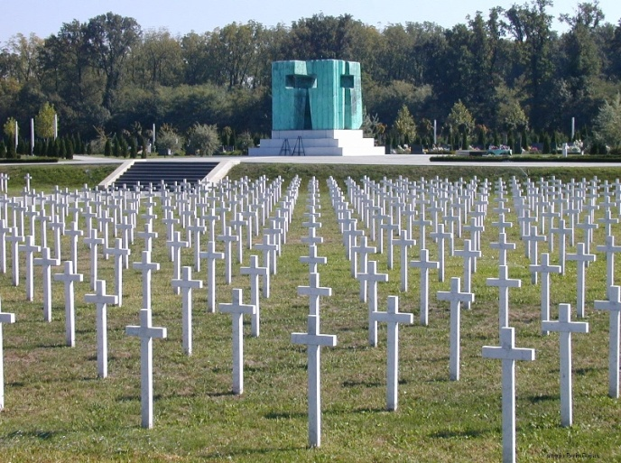
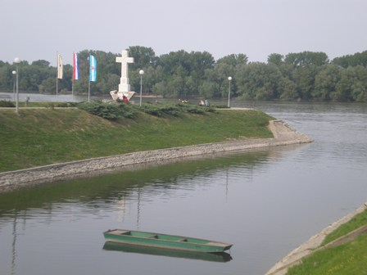

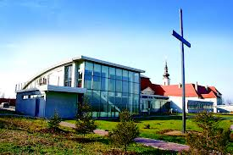

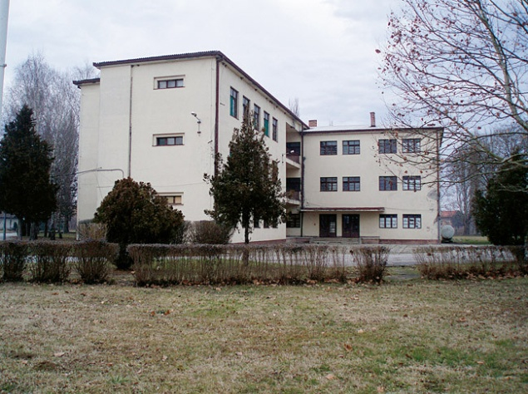
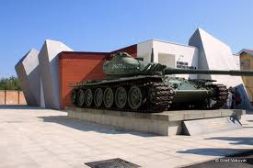

Franjevački samostan

U petak, 16. 11. 2012. Posjetili smo Vukovar. Nakon obilaska Doma branitelja, Ovčare, Memorijalnog groblja, posjetili smo franjevački samostan i crkvu sv. Filipa i Jakova. Dočekao nas je pater i odveo nas u dvoranu Franjevačpg pastoralnog centra. Tamo smo pogledali kratki film u kojemu je bilo opisano što se zapravo događalo 1991. godine. Vidjevši to sve, u meni se probudila tuga. Koliko je nevinih i nedužnih ljudi poginulo i propatilo radi nečije gluposti, koliko ljudi još uvijek traga za bližnjim osobama, užasno. Nakon tri mjeseca okupacije, Vukovar je pao 18. 11. 1991. godine. Poslije filma otišli smo se pomoliti u crkvu u čast poginulim osobama. U crkvi smo vidjeli kip svete Marije s Isusom u naručju kao simbol majki koje su izgubile svoju djecu u ratu. Također smo vidjeli i kip Isusa bez noge i ruke koji je simbol svih stradalih u ratu. Crkva se obnavlja kao i cijeli grad. Poslije samostana obišli smo vojarnu te se uputili kući.

Danijela Alković, 2.a

Božićna akcija – stolice za vrtiće

Draga djeco,
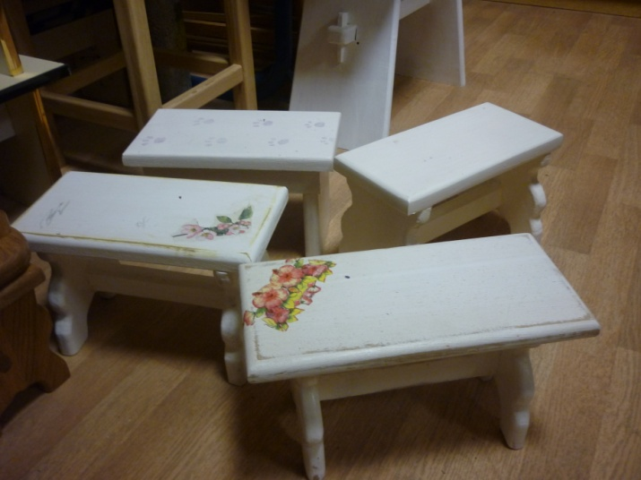
sretan Božić vama svima
šaljemo pozdrav ljubavi i mira!

Tete će vam vaše
kao nama bake naše
sjedeći u jutrima hladnim
pričati o svjetovima dalekim i tajnim!

U godini Novoj nek' vas čarobne stolice ove
nose kroz priče, bajke i snove!

Crveni križ

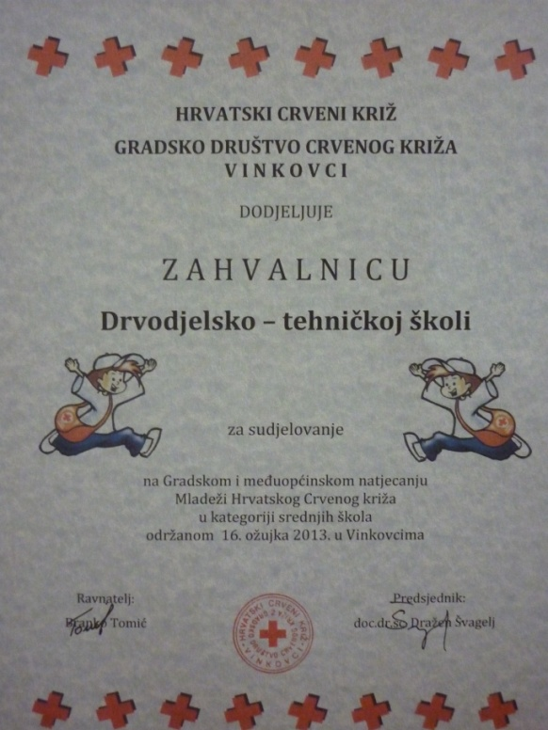
Natjecanje ekipa mladeži Gradskog društva Crvenog križa Vinkovci održano je u subotu 16. ožujka 2013., a okupilo je 25 ekipa, 18 iz osnovnih i 7 srednjih škola, što je činilo broj od gotovo 220 sudionika. Natjecanje je otvorio župan vukovarsko-srijemski Božo Galić i gradonačelnik Vinkovaca, dr. Mladen Karlić koji je uz dr. Ivu Rašić-Džanić bio i sudac na praktičnom dijelu natjecanja u pružanju prve pomoći. Ekipe su rješavale pismeni test iz prve pomoći koji se sastojao iz četiri dijela, i to: test iz znanja pružanja prve pomoći, povijesti Međunarodnog pokreta Crvenog križa, Deklaracije o ljudskim pravima, i Konvencije UN o pravima djeteta. Praktični dio natjecanja sastojao se iz pružanja prve pomoći unesrećenima na tzv. radilištima, na kojima su stvoreni uvjeti slični pravim, autentičnima, a u tu svrhu poslužili su «manekeni » CK, potekli iz redova Mladeži CK GDCK Vinkovci.
Ekipa Drvodjelske tehničke škole bila je u sastavu: Zvonimir Zovak, Marin Jurković, Dunja Stojanović, Marija Jelušić, Ivan Kregar i Mislav Peričić. Braneći boje škole postigli su nažalost, tek 7. mjesto, relativno solidni bili su u pismenom dijelu, nešto slabije prošle su radionice, tj. praktični dio. Tri prvoplasirane ekipe za svoj uspjeh dobile su pehare i vrijedne knjige, a svi sudionici ponijeli su sa sobom zahvalnice. Dan je protekao ne samo u radnoj atmosferi, nego je bio i krajnje zabavan, budući da su se nakon ručka svi natjecatelji i njihovi mentori odazvali zvucima glazbe «živog» banda te plesali do kasnih popodnevnih sati. Dosadašnja praksa bila je da najbolje tri ekipe za nagradu sudjeluju na Svjetskom skupu mladeži CK u talijanskom gradiću Solferinu, na istom onom mjestu gdje je nastala plemenita ideja Crvenog križa od strane njenog začetnika Henry Dunanta.
Mentorica ekipe: Jelena Božanović, prof

Prodajna izložba učeničkih radova, Uskrs 2013.

I ove je godine uoči Uskrsa u našoj školi održana prodajna izložba. Zahvaljujemo svima koji su kupili neki od učeničkih radova. Na taj su način učenici predstavili svoje radove, a uspjeli su ih i prodati u velikom broju. Zarađeni novac utrošen je za materijal za nove radionice.
Zahvaljujemo svim učenicima koji su se angažirali oko izložbe i odradili odličan posao!

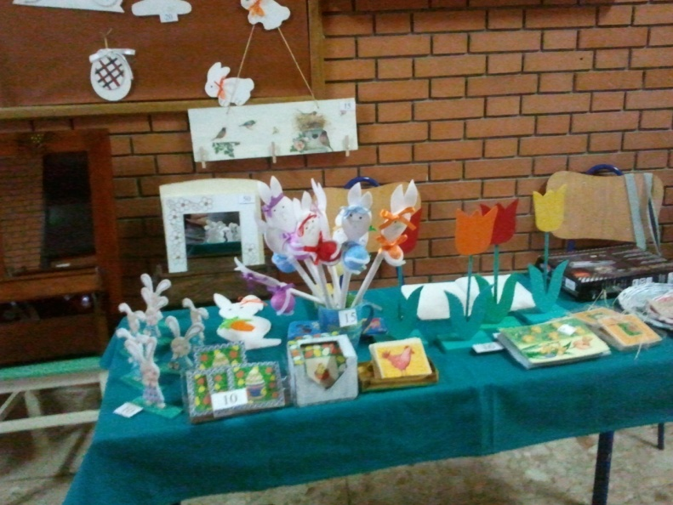

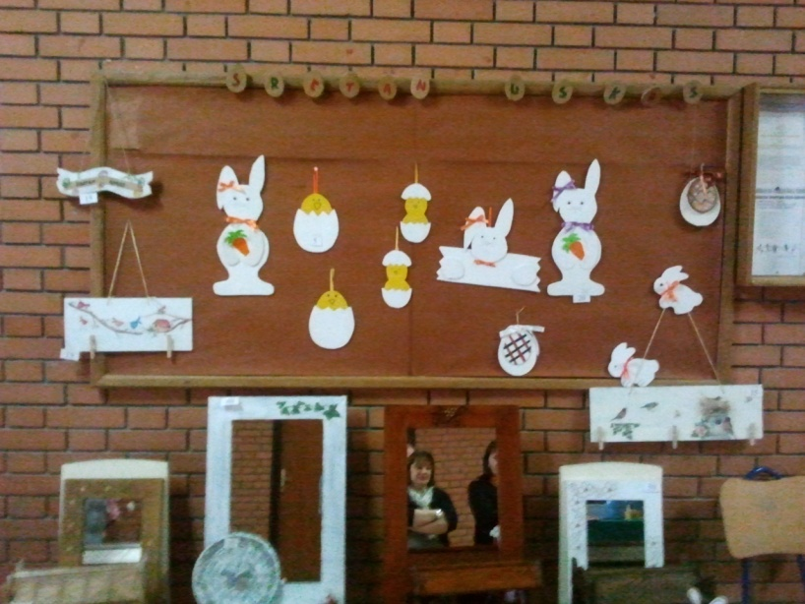

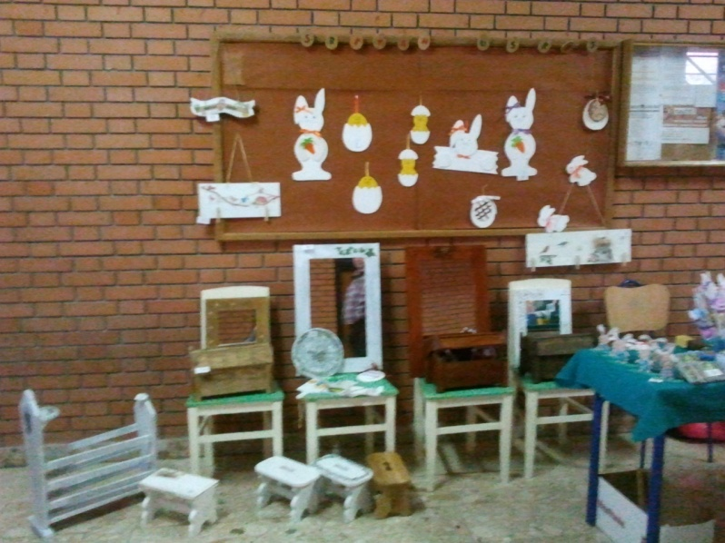

17. SAJAM ZDRAVLJA

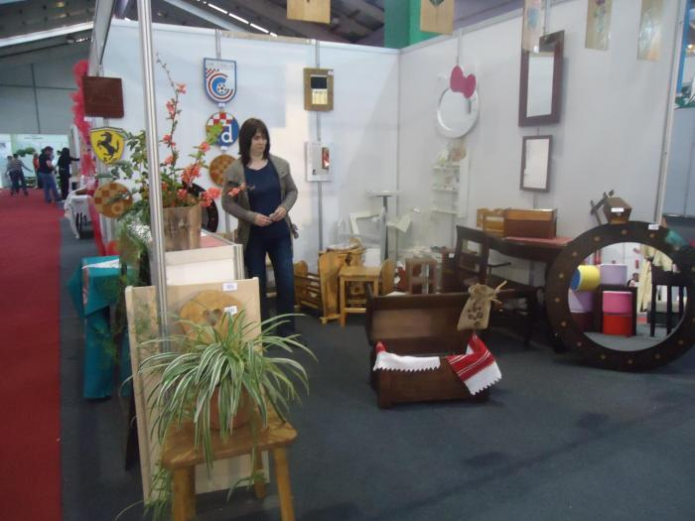
Sajam zdravlja, posvećen očuvanju i unaprjeđenju zdravlja, održan je 17. put u Vinkovcima. Održavao se od 19. do 21. travnja 2013. godine. Sajam su organizirali grad Vinkovci, Vukovarsko-srijemska županija, Škola narodnog zdravlja „Andrija Štampar“ Medicinskog fakulteta Zagreb i Hrvatska mreža zdravih gradova.
Na Sajmu su sudjelovali i učenici Drvodjelske tehničke škole. Predstavili su našu školu svojim radovima i izazvali veliko zanimanje posjetitelja.

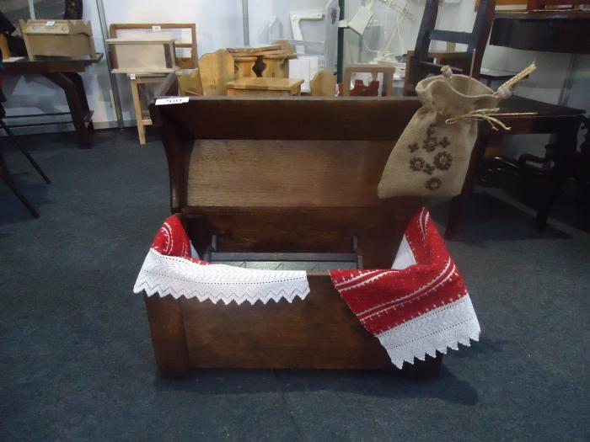
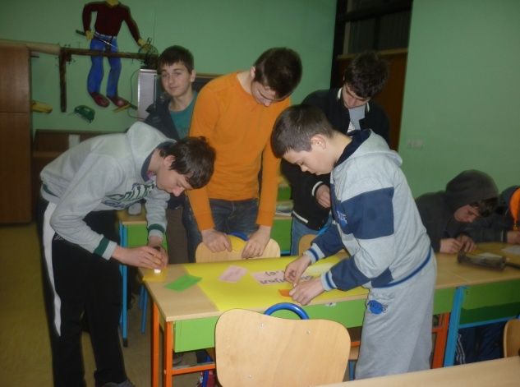
Dani hrvatskog jezika – radionica
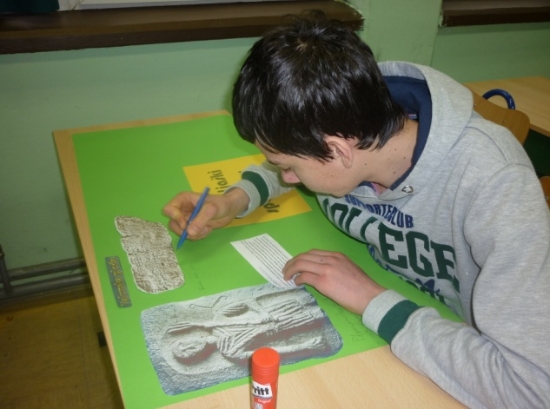
Dani hrvatskog jezika obilježavaju se svake godine od 11. do 17. ožujka u spomen na Deklaraciju o nazivu i položaju hrvatskog književnog jezika, usvojenu 1967. godine.
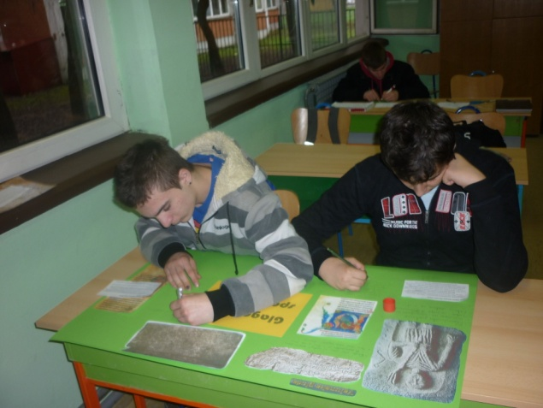
Naša je škola i ove godine sudjelovala u obilježavanju tih dana na svoj način. U organizaciji profesorice Helene Vranješević i knjižničarke Tije Pažanin održana je radionica na temu Glagoljaški spomenici. Sudjelovali su učenici 1. c razreda.
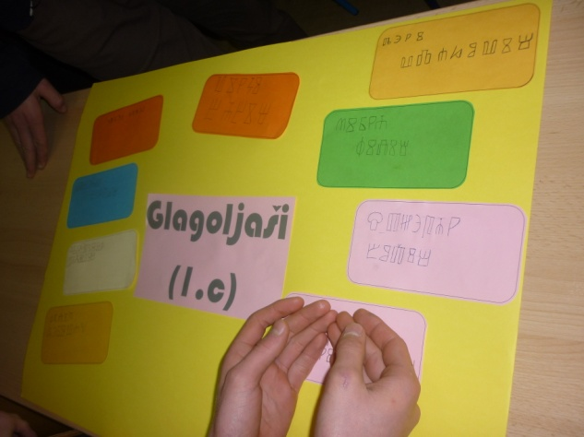
Učenici su u prvom dijelu radionice u parovima proučavali spomenik koji su odabrali, trebali su pronaći nešto o njemu i povezati ga s njegovom slikom. Nakon toga su napravili plakat. Drugi je dio radionice učenicima bio izuzetno zanimljiv. Proučavajući glagoljsku azbuku, pisali su svoja imena i prezimena.
Njihovi radovi tih su dana krasili pano na ulasku u našu školu.

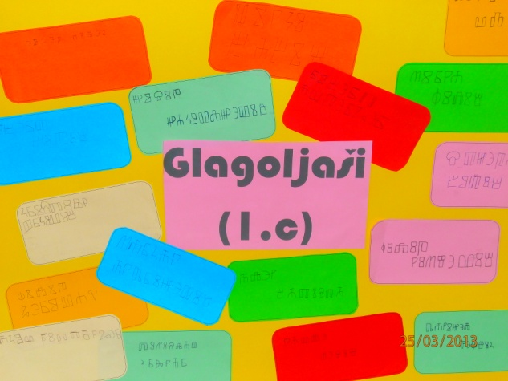

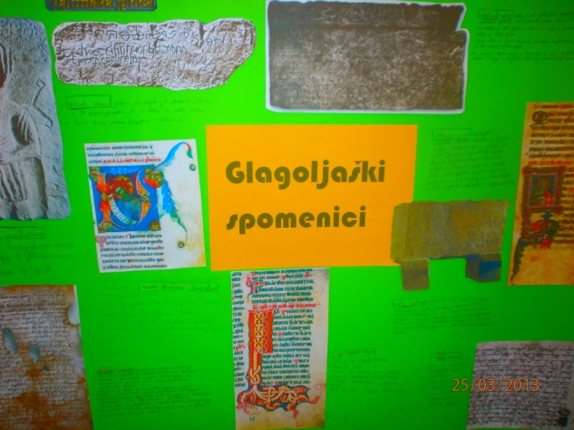

Rimski dani u Vinkovcima

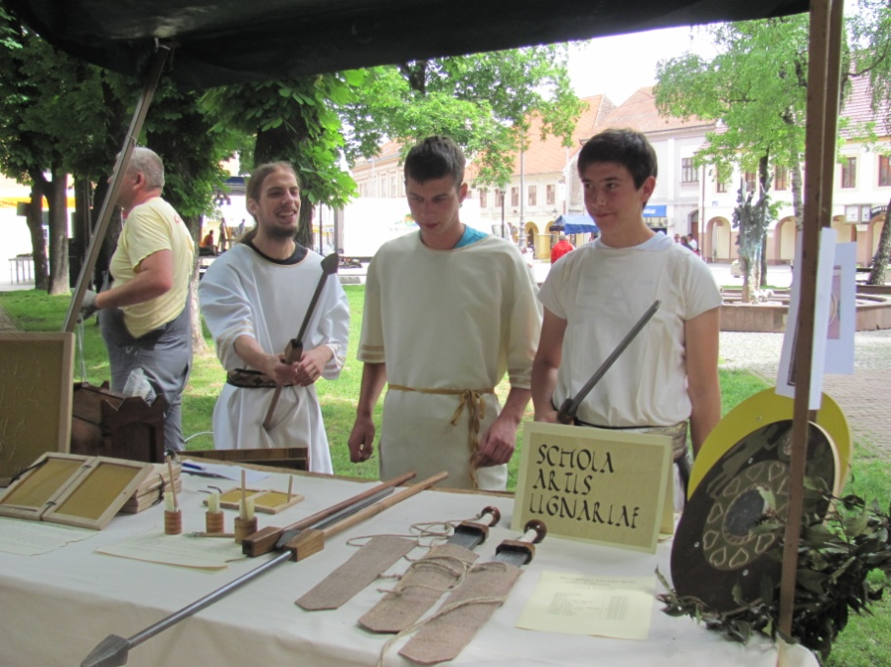
Pod geslom “Lex Romana pax Evropea” (“Zakon rimski - mir europski”) 17. i 18. svibnja održali su se prvi Rimski dani u Vinkovcima. To je dvodnevni kulturni i zabavni događaj pomoću kojeg se promoviralo bogato povijesno naslijeđe našeg grada.
Učenici naše škole svojim su radovima upotpunili ponudu ove manifestacije.
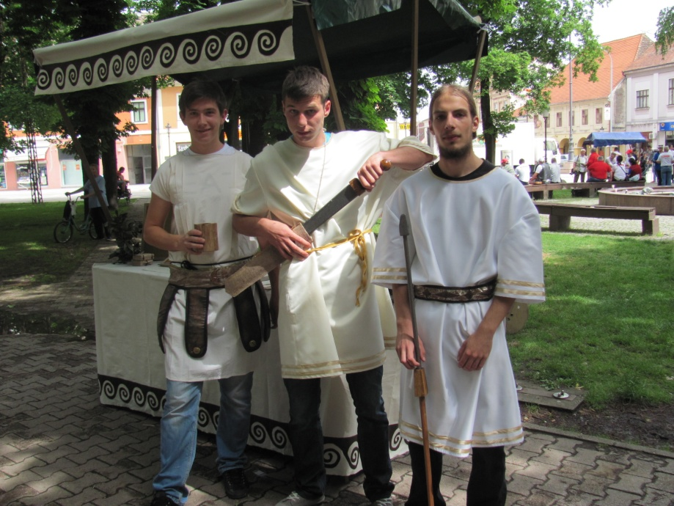
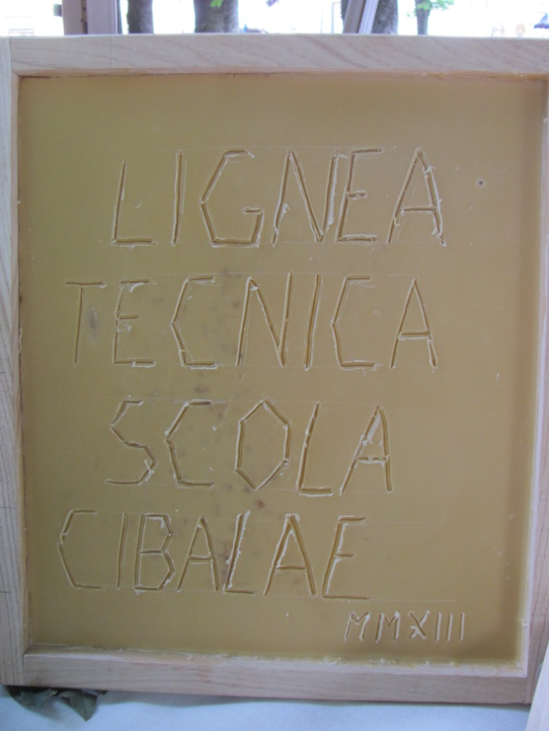

Naši maturanti – od izrade maturalnog rada do podjele svjedodžbi
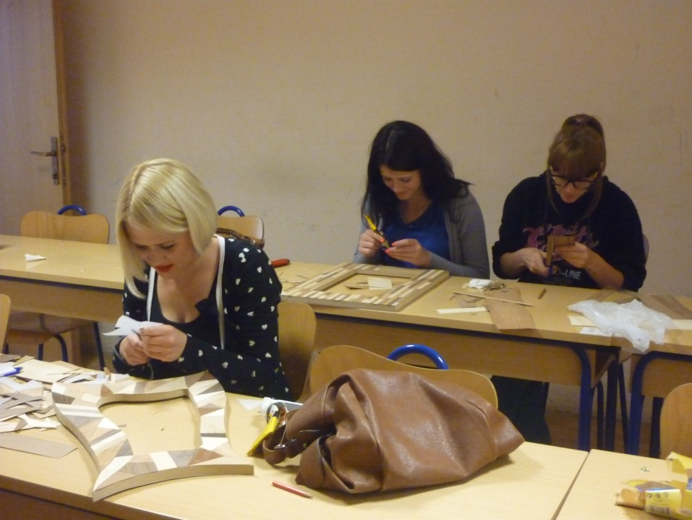

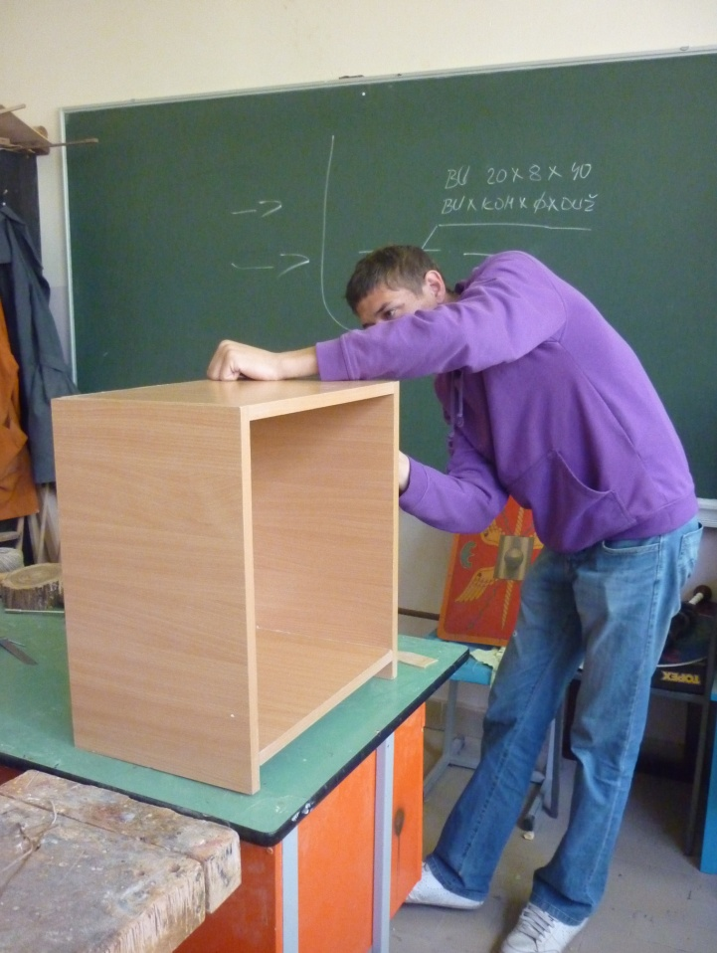

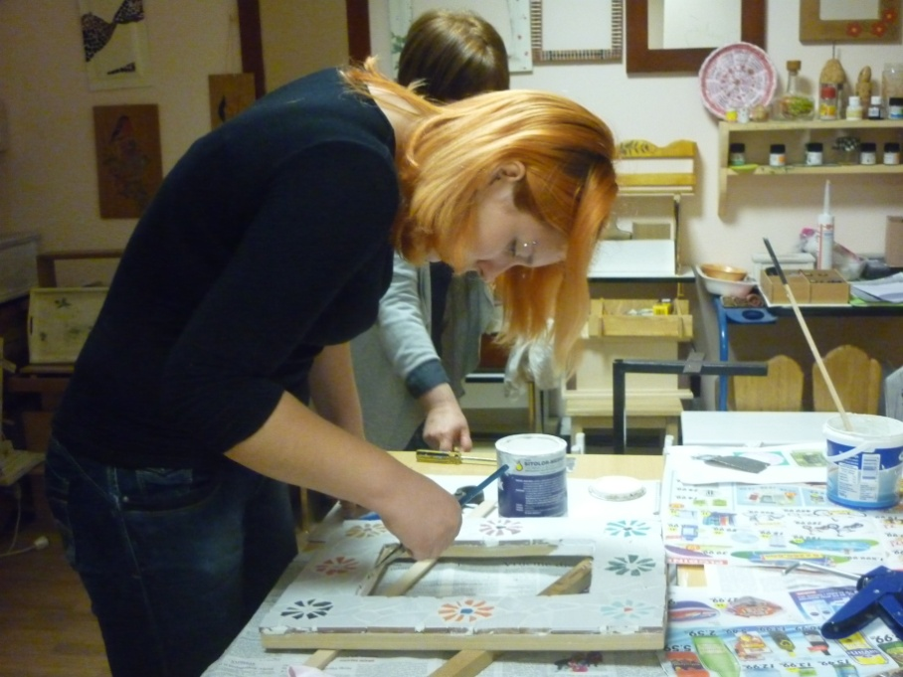

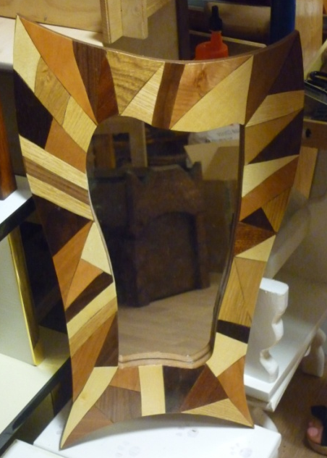
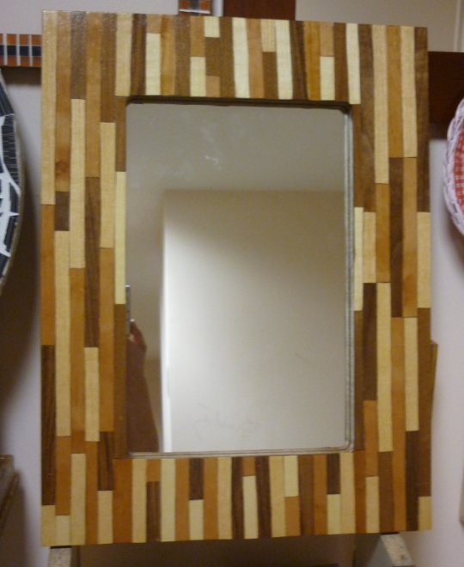
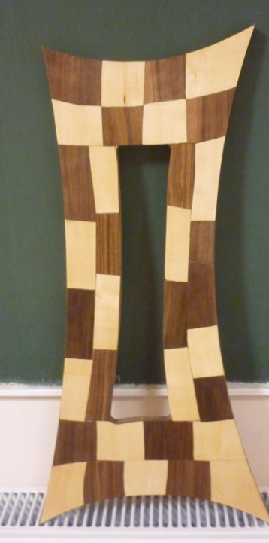

Ana Gerovac, 4.a
Marija Jelušić, 4.a

Dunja Stojanović, 4.a

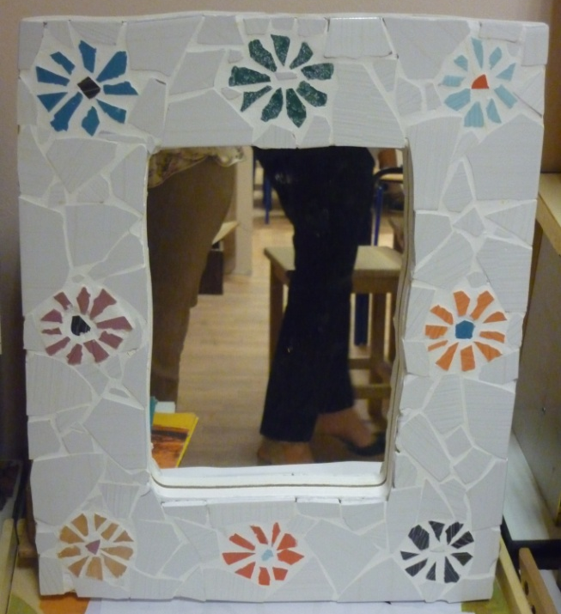
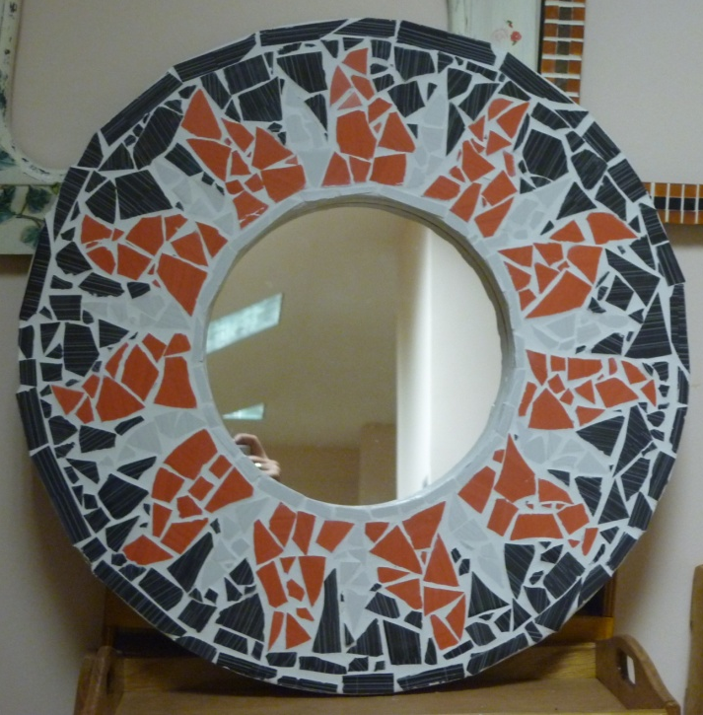
Matej Samardžija i Tunja Karačić, 4.a
Tanja Bubalo i Laura Štimac, 4.a

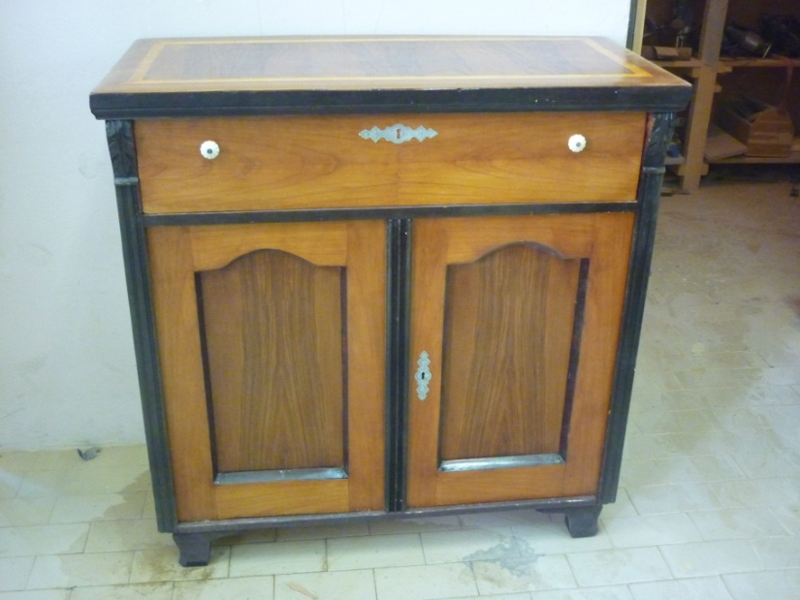
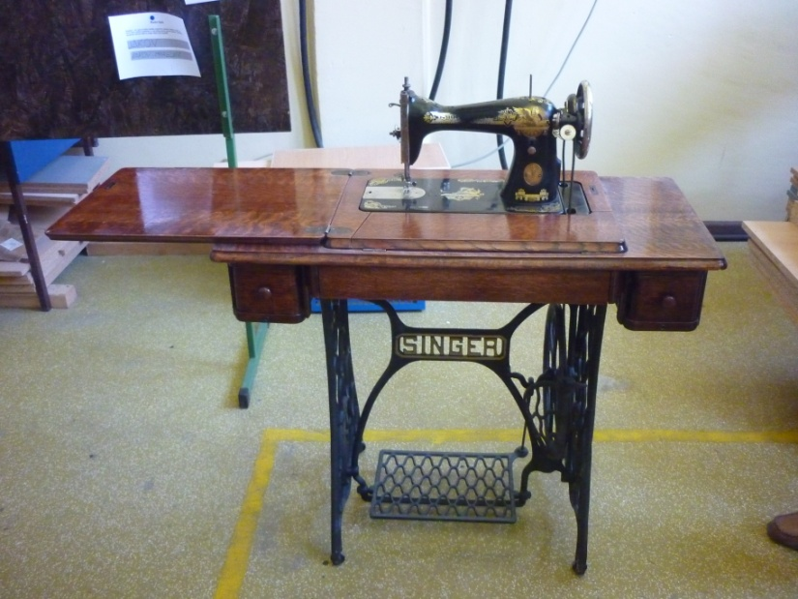
Denis Alilović, 4.a
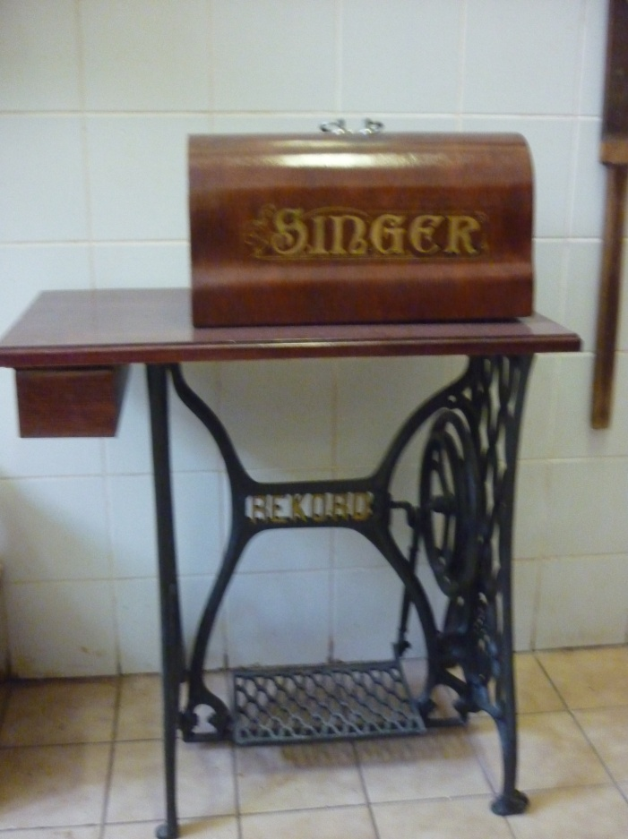
Antonio Alković, 4.a

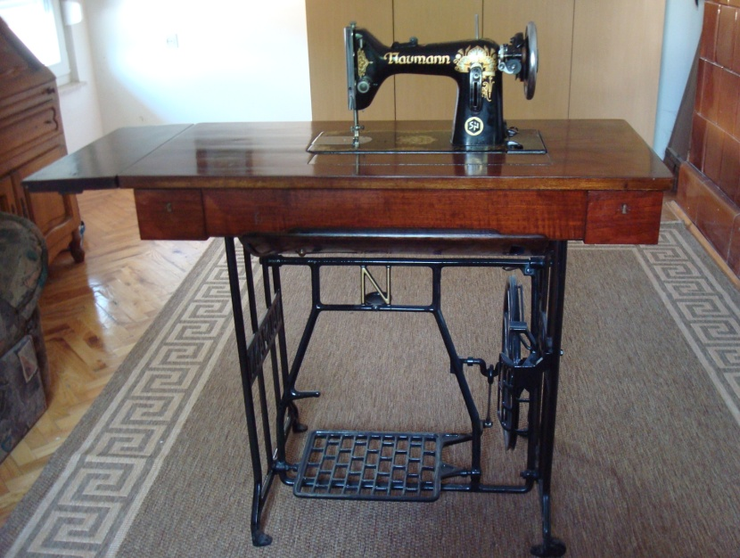
Vlatko Čagaj, 4.a

David Martinović, 4.a

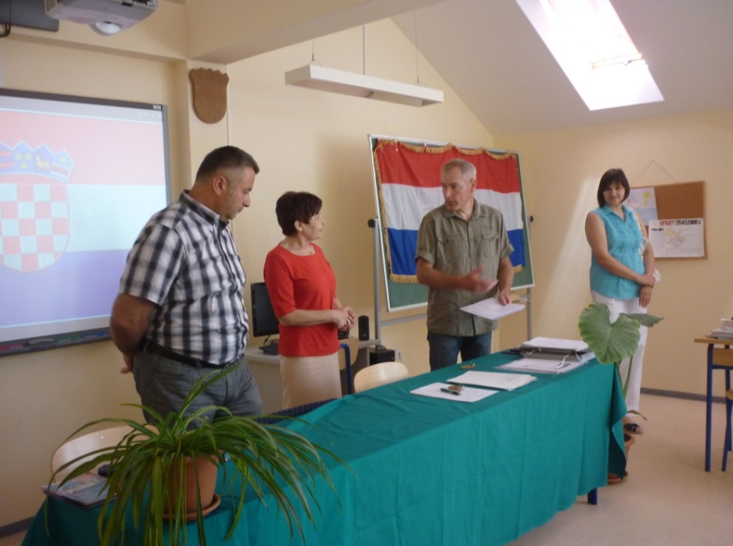
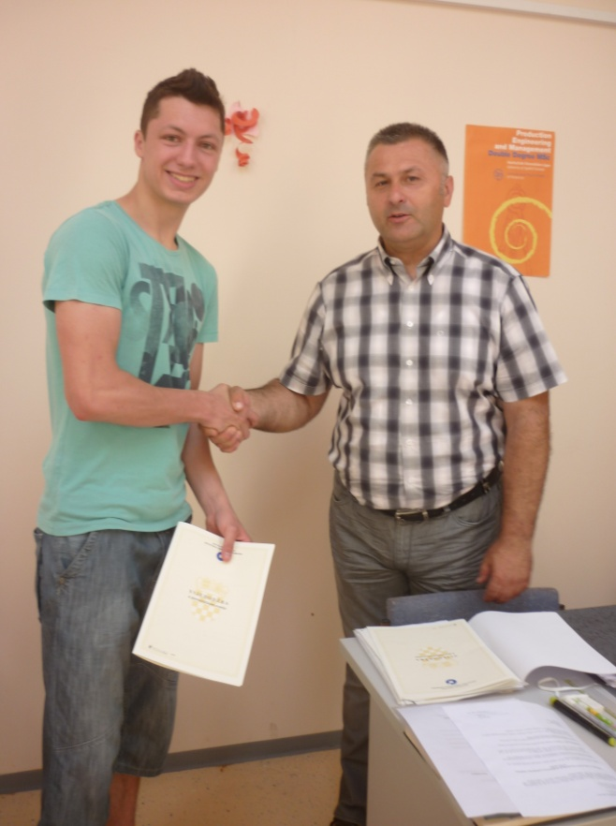

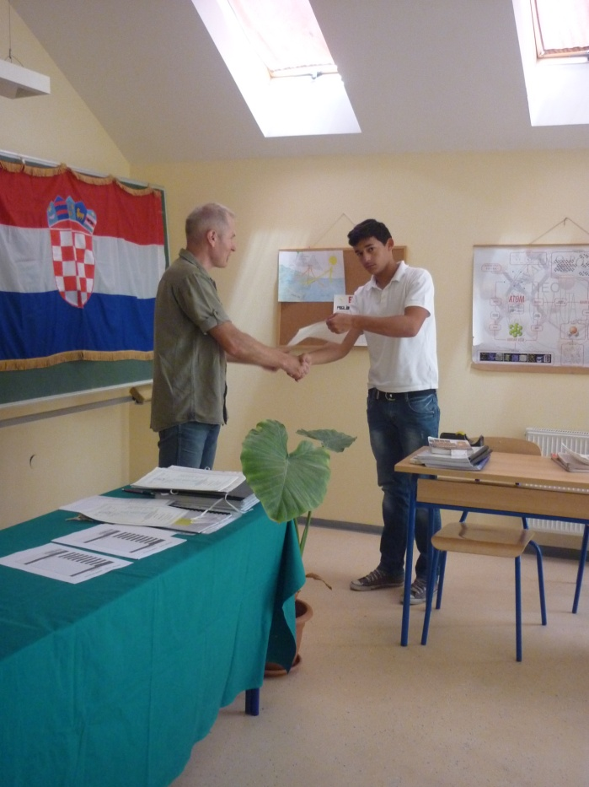

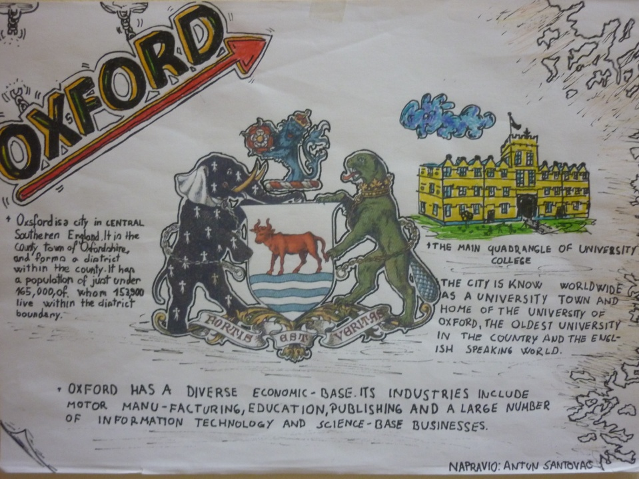
Učenici su kreativni i na satu engleskog jezika….

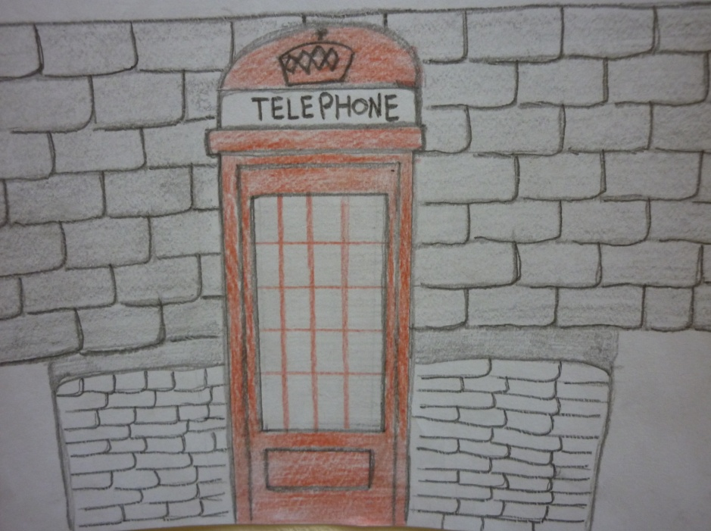
Antun Santovac, 1.a

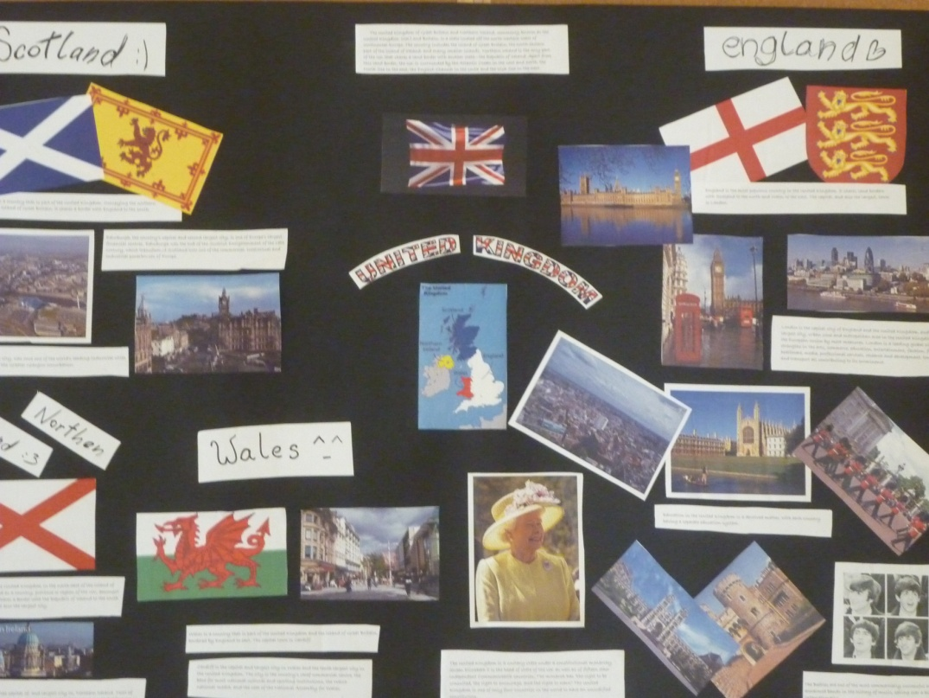

Ivana Jureta, 1.a
Voštani tablet i olovka (stilus)
Papir je u rimskom svijetu bio jako skup. Prije tehnike ​​izrade papira iz celuloze koji je u Europu stigao iz Kine, papir je rađen od trske papirusa ili pergamenta. Papirus je izrađivan tkanjem trske u obliku lista, a zatim ravnan u ravnu površinu. Pergament je izrađen od vrlo finih slojeva koža životinja.
Papirus i pergament su korišteni za knjige i važne dokumente.
Voštane tablete su koristili za svakodnevno pisanje, kao što je izrada popisa, uputstva i obrazovanje dječaka. Izrađivani su od izdubljenih ploča drveta povezanih kožom tako da se mogu otvoriti i zatvoriti. Svaki komad drveta ima plitku udubinu koja je ispunjena voskom i na taj način se formira površina za pisanje. Olovka je korištena za pisanje na površinu voska. Olovka je izrađivana od željeza, bronce, drveta i kosti. Jedan kraj je zašiljen za pisanje, a drugi kraj je spljošten za brisanje, tako da se vosak može ponovno koristiti.
Voštani tablet je najčešće sastavljena od dva komada drveta i nazivan je diptih. Tablet izrađene od tri komada je zvan triptih, a od više dijelova je zvan polyptychon.
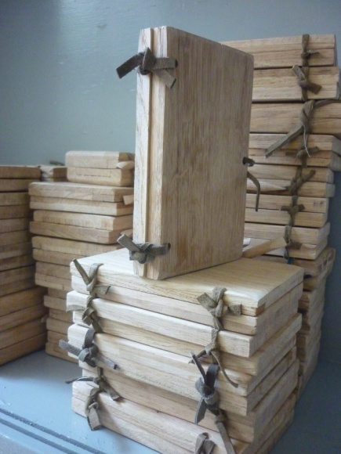

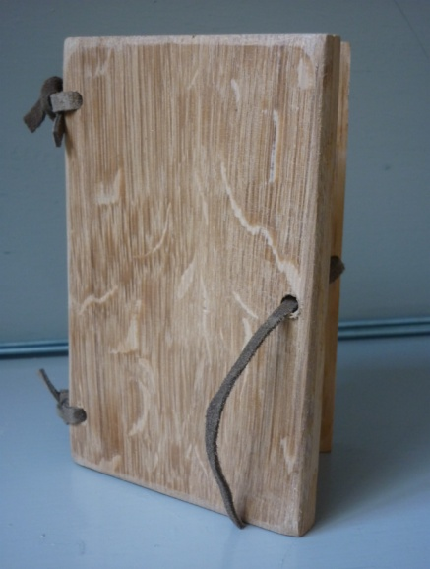

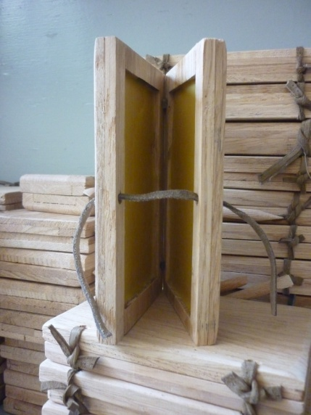

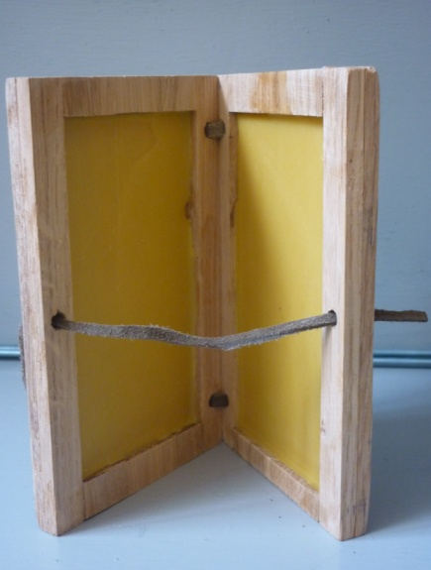

Pisalo i tintarnica
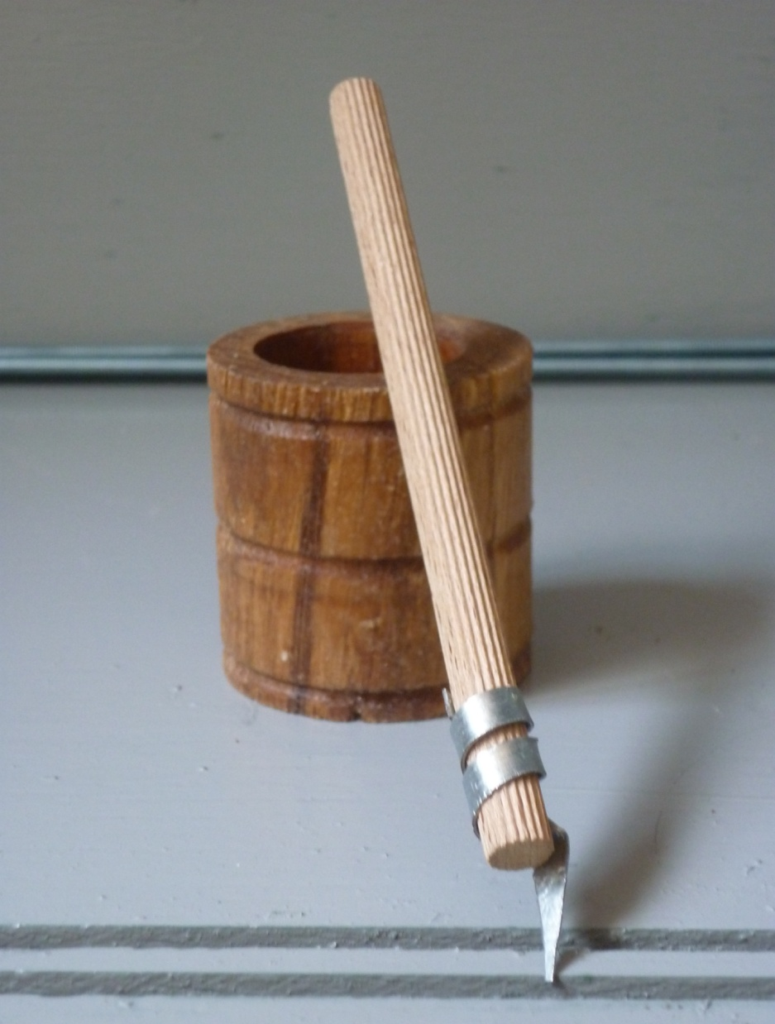

Pisalo je pravljeno od drvenog štapića oko kojeg je omotana metalna traka zašiljena na vrhu. Tintarnica je izrađivana od mjedi ili uljem impregniranog drveta. Tinta se zadržavala u spiralnom žlijebu pisala. Korišteno je za pisanje po glatkim drvenim pločama. Ploče su bile veličine razglednica izrađene od breze, jasena i hrasta. Tinta je izrađivana od ugljika pomiješana s gumiarabikom i vodom. Gumiarabika je smola drva acacia senegal i acacia seyal.

Knjižnica

Knjižnica Drvodjelske tehničke škole smještena je u potkrovlju zgrade. Površina je knjižnice 13 četvornih metara. Njezine su djelatnosti neposredna odgojno-obrazovna, stručna knjižnična te kulturna i javna.
Tijekom školske godine 2012./2013. knjižničnim se fondom koristila većina učenika i nastavnika naše škole. Fond obuhvaća referentnu zbirku, lektirne naslove, zavičajnu zbirku, knjige na stranim jezicima, AV građu, stručnu literaturu te periodiku. Najčešće su posuđivana djela obvezne lektire. U knjižničnom fondu je oko 1170 svezaka.
Kulturna i javna djelatnost obuhvaća organizaciju, pripremu i provedbu kulturnih sadržaja. Ove školske godine imali smo raznolike realizirane s našim učenicima. Knjižnica je obilježila sve važnije MEĐUNARODNE DANE na panou knjižnice prigodnim izlošcima i materijalima.
Knjižničarka : Tija Pažanin, prof.
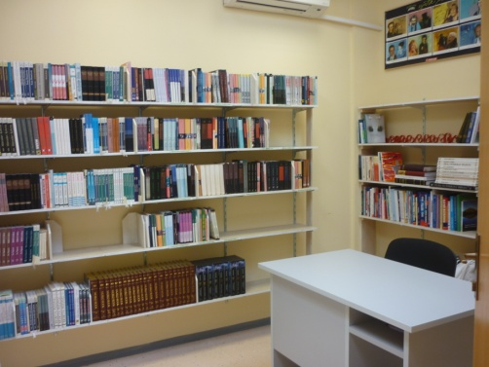
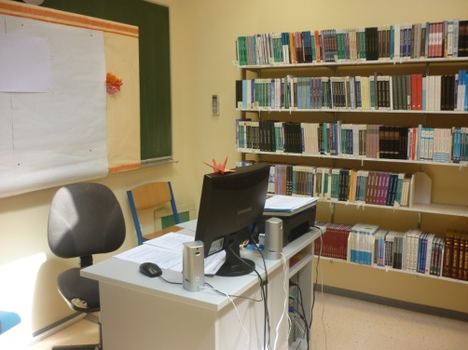
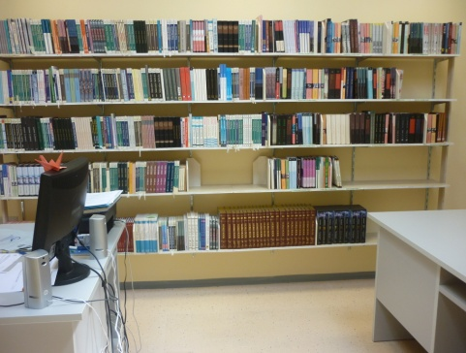

Prostor knjižnice

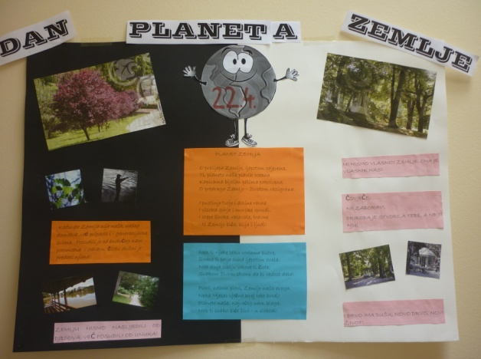
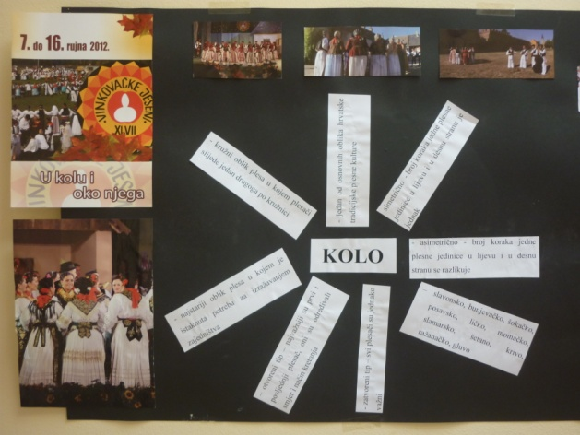
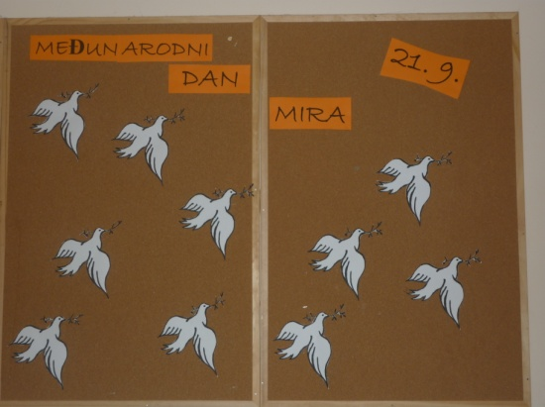
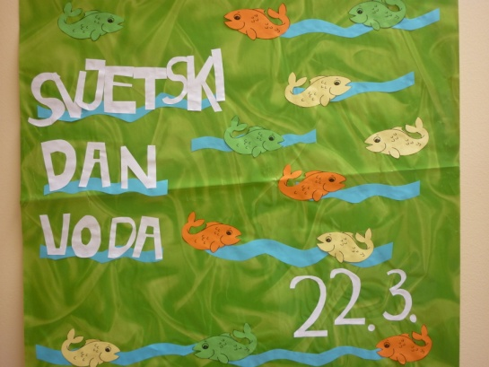
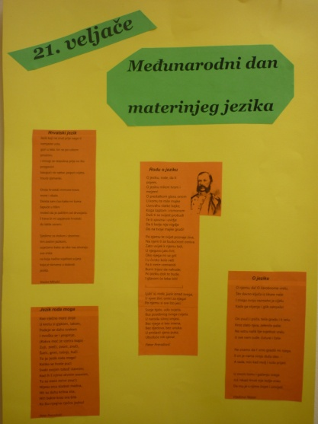

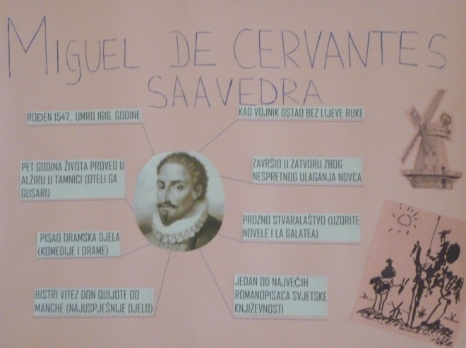
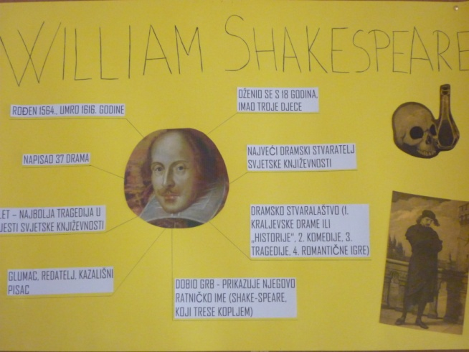

Prigodnim radovima obilježeni su neki važniji datumi
Kalendar izradbe i obrane
završnog rada šk. 2012. / 2013. god.

Ljetni rok
- 28. svibnja 2013. – predaja pisanog dijela Izradbe
- 10. i 11. lipnja 2012. – obrane završnih radova
- 20. lipnja 2012. – podjela svjedodžaba o Završnom radu

Jesenski rok
- 09. srpnja 2012. – prijava obrane završnog rada
- 26. kolovoza 2012. – obrana završnog rada
- 28. kolovoza 2012. – podjela svjedodžaba o Završnom radu

Kalendar pomoćničkih ispita
šk. 2012. / 2013.

Ljetni rok
- 03. lipnja 2012. – predaja prijava za polaganje pomoćničkog ispita
- 04. – 10. lipnja 2012. – izrada praktičnog dijela pomoćničkog ispita
- 12. lipnja 2012. – pismeni ispit stručno-teorijskog dijela pomoćničkog ispita
- 14. lipnja 2012. – usmeni ispit stručno-teorijskog dijela pomoćničkog ispita za učenike koji su negativno ocijenjeni na pismenom dijelu ispita

Jesenski rok
- 09. srpnja 2012. – predaja prijava za polaganje pomoćničkog ispita
- 19. – 23. kolovoza 2012. – izrada praktičnog dijela pomoćničkog ispita
- 26. kolovoza 2012. – pismeni ispit stručno-teorijskog dijela pomoćničkog ispita
- 28. kolovoza 2012. – usmeni ispit stručno-teorijskog dijela pomoćničkog ispita za učenike koji su negativno ocijenjeni na pismenom dijelu ispita

Kalendar popravnih ispita

Ljetni ispiti rok
- 28. lipnja 2013. – prijava popravnih ispita za ljetni ispitni rok
- 03., 04. i 05. srpnja 2012. – popravni ispiti

Jesenski ispiti rok
- 08. srpnja 2012. – prijava popravnih ispita
- 22. kolovoza 2012. – popravni ispiti za učenika završnih razreda
- 22. i 23. kolovoza 2012. – popravni ispiti
- 26. kolovoza 2012. – izvanredni kontrolni ispiti za učenike koji su negativno ocijenjeni na I. popravnom roku iz stručno teorijske nastave

BROJ UČENIKA PO RAZREDIMA :
RAZRED | PRVI | DRUGI | TREĆI | ČETVRTI
DRVODJELSKI TEHNIČAR DIZAJNER | 23 | 14 | 18 | 17
DRVODJELSKI TEHNIČAR RESTAURATOR |  |  | 8 | 4
DRVODJELSKI TEHNIČAR | 18 | 12
STOLAR JMO | 19 | 16 | 13
BROJ UČENIKA | 60 | 42 | 39 | 21

USPJEH UČENIKA NA KRAJU ŠK. 2012. / 2013. GOD.
ČETVEROGODIŠNJA ZANIMANJA

RAZRED | ODLIČAN | VRLO DOBAR | DOBAR | DOVOLJAN | UPUĆENI NA POPRAVNI | PALI RAZRED
1.a | - | 4 | 6 | - | 8 | 5
1.b | - | 2 | 5 | - | 7 | 4
2.a | 1 | 9 | 3 | - | 13 | -
3.a | 4 | 5 | 5 | - | 12 | -
4.a | - | 10 | 7 | - | 4 | -
UKUPNO | 5 | 30 | 26 | - | 44 | 9

USPJEH UČENIKA NA KRAJU ŠK. 2012. / 2013. GOD.
STOLARI JMO
RAZRED | ODLIČAN | VRLO DOBAR | DOBAR | DOVOLJAN | UPUĆENI NA POPRAVNI | PALI RAZRED
1.c | - | - | - | - | - | -
2.b | - | - | - | - | - | -
3.b | - | - | - | - | - | -
UKUPNO | - | - | - | - | - | -

USPJEH UČENIKA 4. a RAZREDA
NA ZAVRŠNOM RADU
BROJ  UČENIKA | ODLIČNIH | VRLO  DOBRIH | DOBRIH | DOVOLJNIH
17 | 11 | 5 | 1 | -

USPJEH UČENIKA 3.b RAZREDA
NA POMOĆNIČKOM ISPITU
BROJ  UČENIKA | ODLIČNIH | VRLO  DOBRIH | DOBRIH | DOVOLJNIH
6 | 4 | 1 | 1

